无锡市老科协深入基层调研，助力老年教育与智慧农业发展
4月9日至11日，市老科协副会长兼秘书长王伟率队深入基层，先后前往无锡市新吴区高创职业技能培训学校和滨湖区世外源农庄开展调研考察，聚焦老年教育与智慧农业两大重要领域，为推动地方发展出谋划策。
在新吴区高创职业技能培训学校，新吴区老科协秘书长蒋丽琴等学校负责人员向王伟一行详细介绍了老科协会员在学校发挥作用的情况。值得一提的是，学校开设了不少适合老年人的课程。王伟等人敏锐捕捉到这一资源优势，建议新吴区老科协在服务学校的同时，尽快响应国家“银龄行动”号召，利用现有资源开办新吴区老年科技大学。一方面，随着社会老龄化程度加深，老年人对精神文化和自我提升的需求日益增长。“银龄行动”能够为老年人提供再教育机会，让老年人紧跟时代步伐，避免与社会脱节。另一方面，开办老年科技大学等“银龄行动”举措，有利于挖掘老年人的智慧和经验，促进代际交流与融合，让老年人在学习新知识、新技能的过程中，也能将自身积累的宝贵经验传递给下一代，实现社会资源的循环利用和社会价值的最大化。
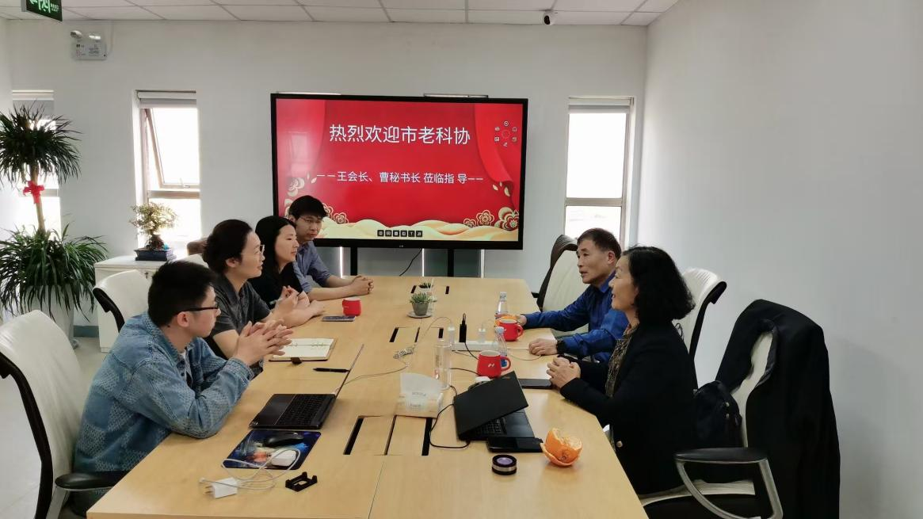

4月11日，王伟和办公室主任李洁来到滨湖区世外源农庄，就发展智慧农业课题展开调研考察。作为江苏省发展智慧农业的示范基地以及2024年世界互联网大会（乌镇）上评定的示范农庄，世外源农庄已初步实现通过一部手机控制农作物灌溉、施肥、大棚温湿度、生长情况等。在听取农庄总经理缪小虎介绍和现场实地考察后，王伟等对农庄在智慧农业发展方面取得的成绩给予充分肯定，并希望将农庄的理念、经验、做法推广出去。王伟代表市老科协当场邀请缪小虎总经理参加月末召开的无锡市老科协“亚夫富民大讲堂”工作推进会，以“拥抱数字时代、发展智慧农业”主题，介绍世外源农庄发展智慧农业的经验，推动无锡市乡村智慧农业的全面发展，缪小虎总经理愉快接受了邀请。智慧农业的发展不仅能够提高农业生产效率、降低人力成本、提升农产品质量，还能为乡村振兴注入新的活力，吸引更多年轻人投身农业领域，促进城乡融合发展。
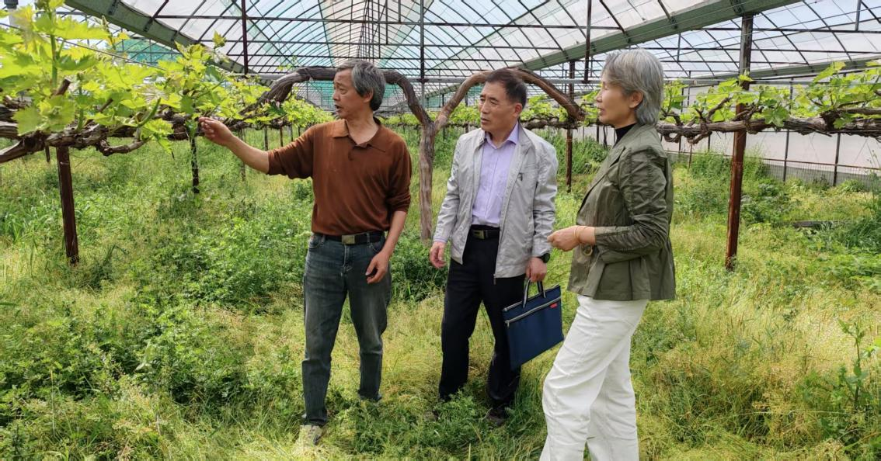
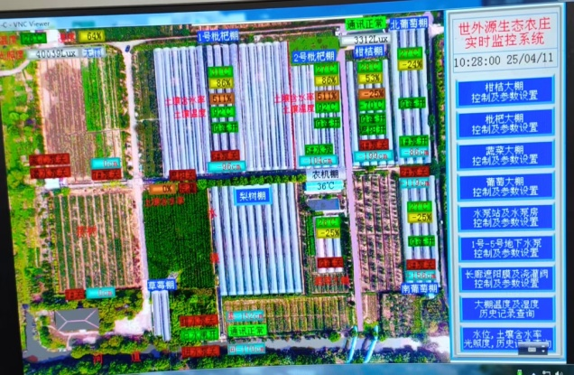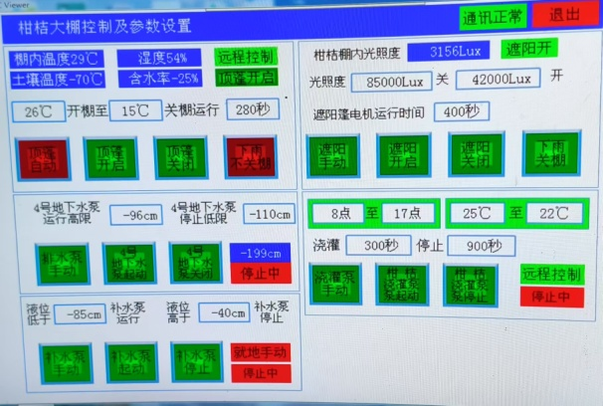
此次市老科协的基层调研，紧密围绕社会发展需求，在助力智慧农业发展的同时，积极推动“银龄行动”相关工作的规划，为提升老年人生活品质和推动农业现代化贡献力量，展现了老科协在新时代背景下积极作为、服务社会的责任与担当，也为后续相关工作的开展奠定了良好基础，期待在老科协的持续努力下，无锡市在老年教育和智慧农业领域能取得更为显著的成果。
无锡市老科技工作者协会
2025、4、11

